INFORMACIÓN PÚBLICA ORDINARIA, PROACTIVA O FOCALIZADA.
MES DE MAYO DE 2020
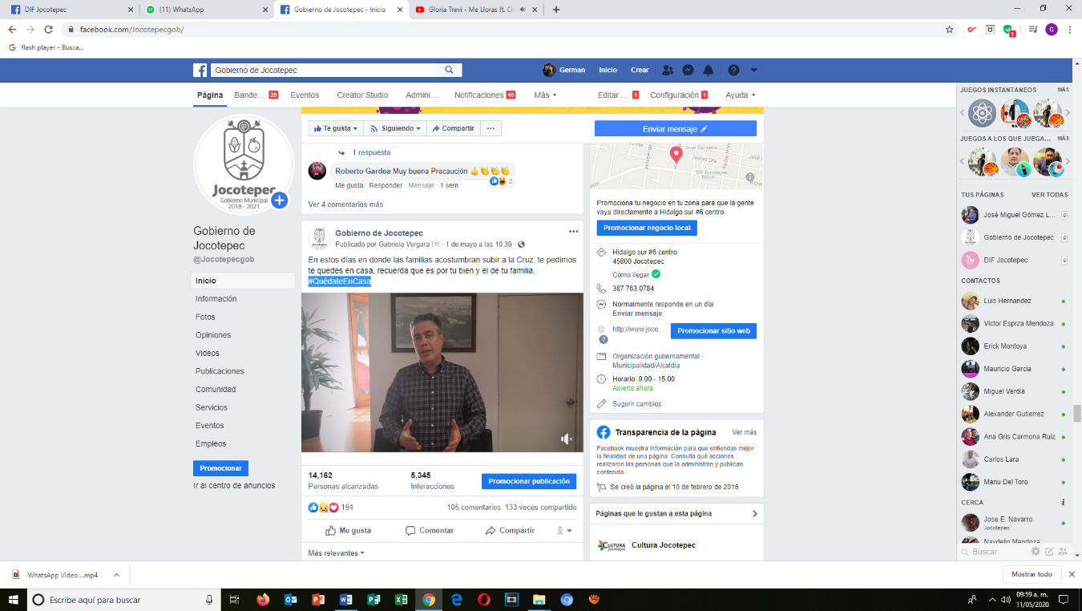
- 01 DE MAYO
#QuédateEnCasa

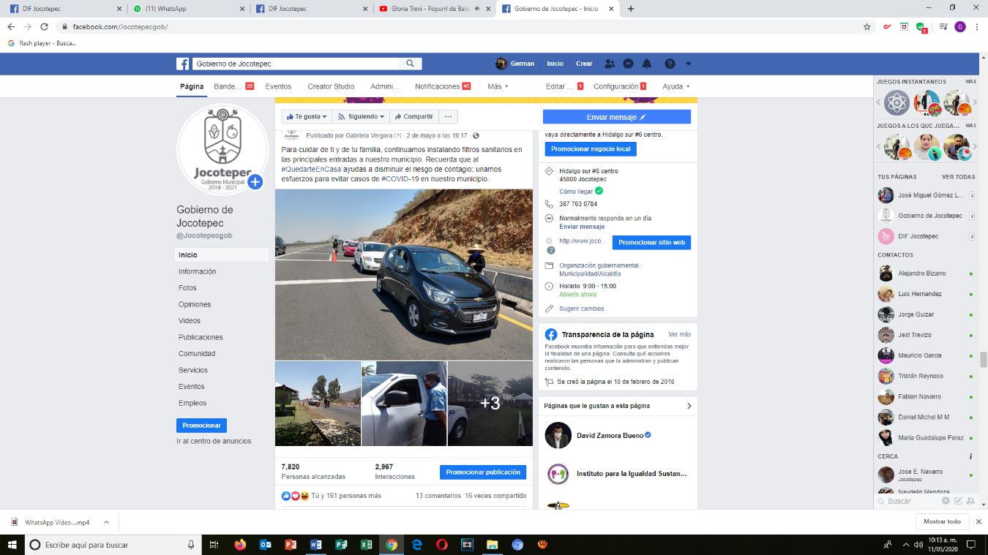
- 02 DE MAYO
Continuamos instalando filtros sanitarios en las principales entradas a
nuestro municipio.

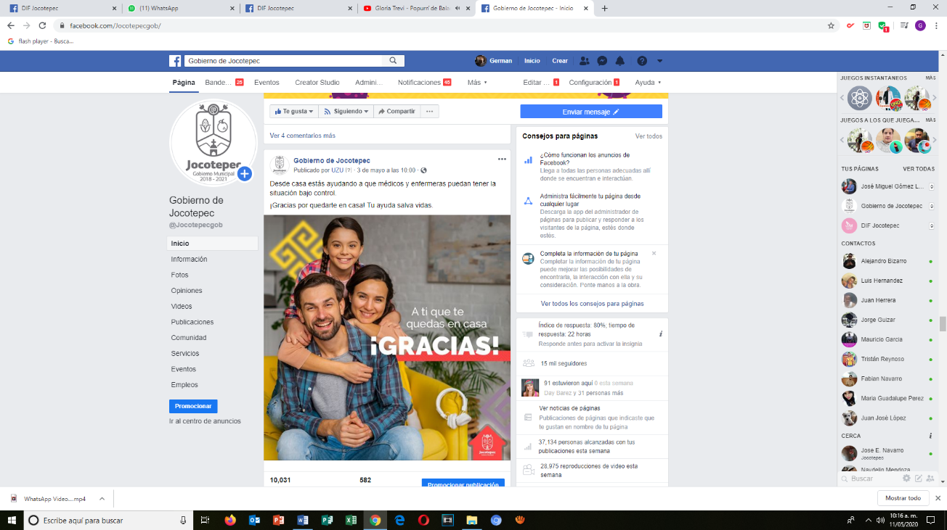
- 03 DE MAYO
¡Gracias por quedarte en casa! Tu ayuda salva vidas.

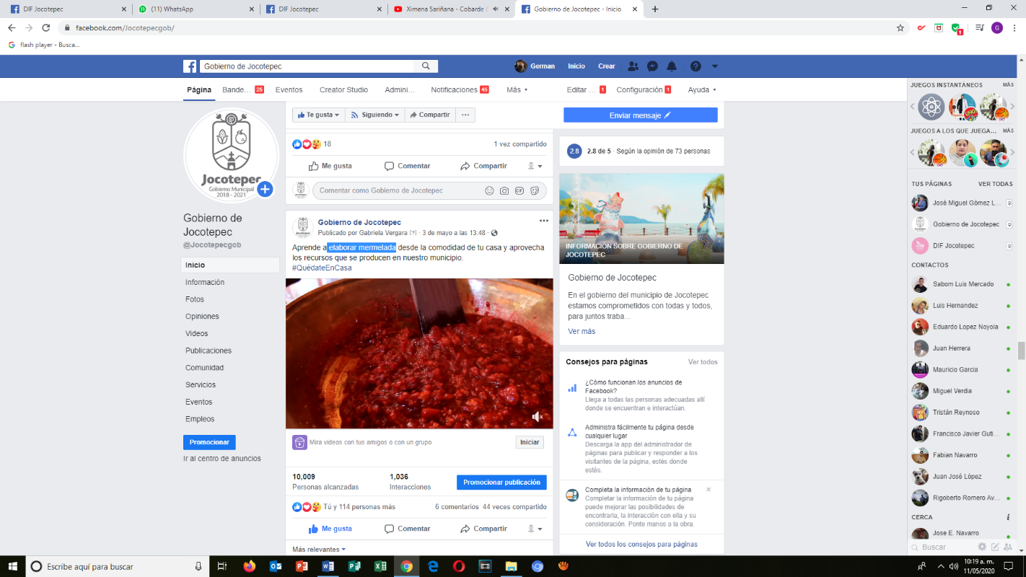
- 03 DE MAYO
Elaboración de mermelada.

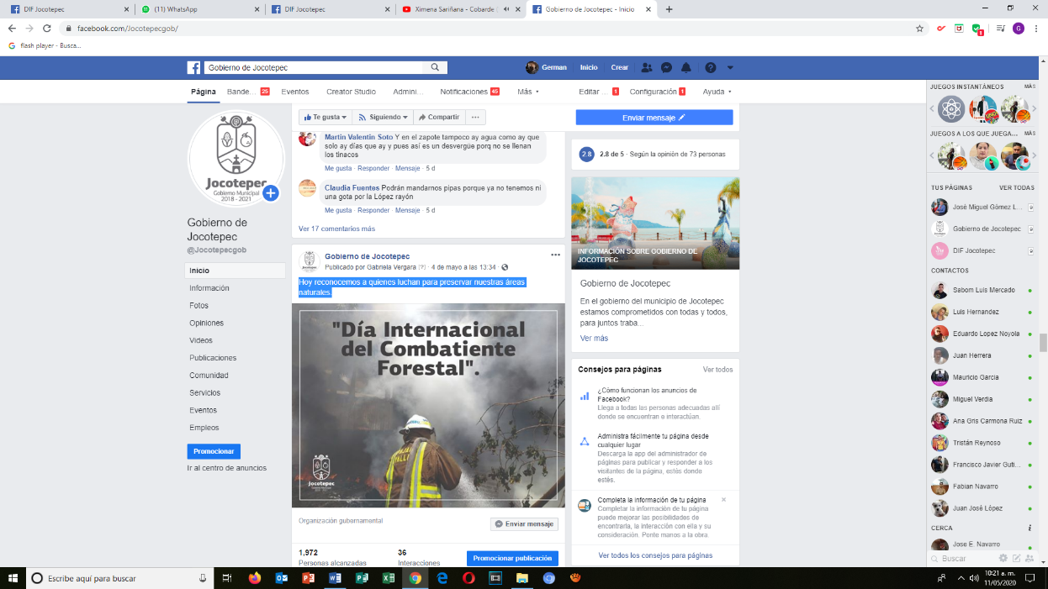
- 04 DE MAYO
Hoy reconocemos a quienes luchan para preservar nuestras áreas naturales.

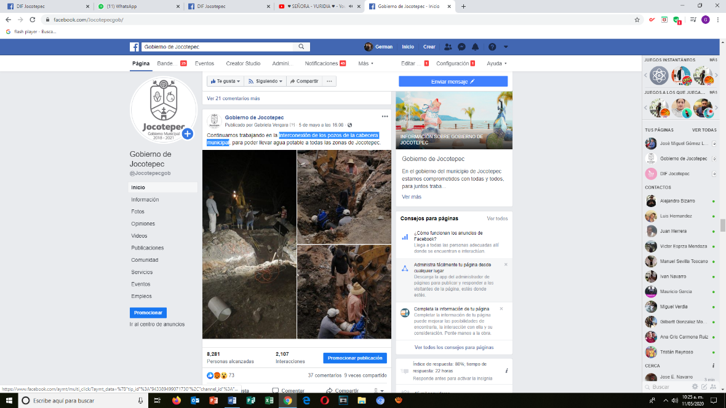
- 05 DE MAYO
Interconexión de los pozos de la cabecera municipal.

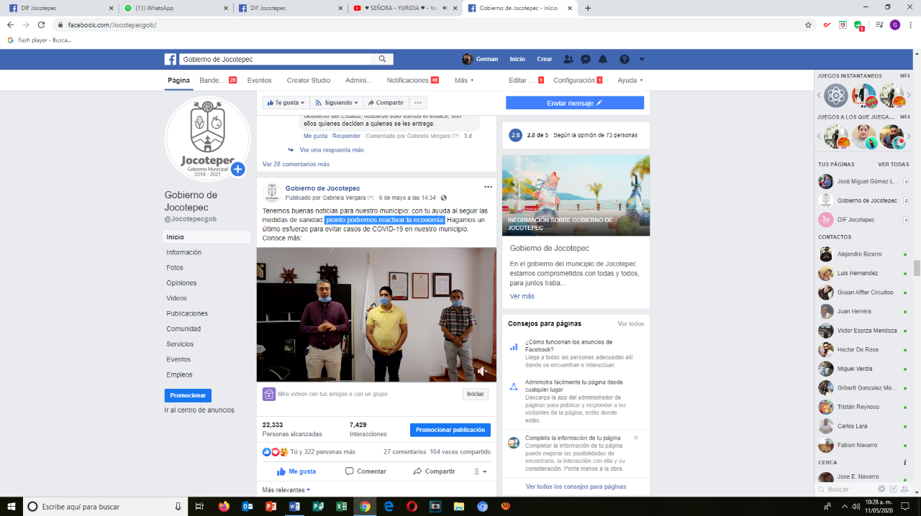
- 06 DE MAYO
Pronto podremos reactivar la economía.

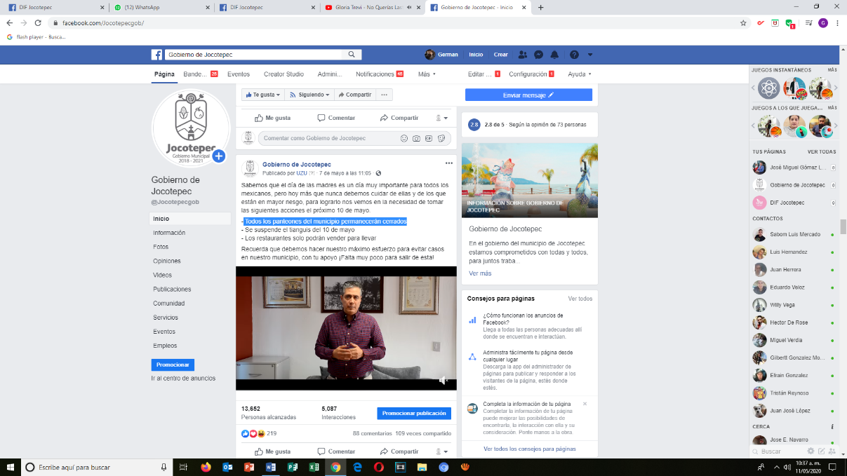
- 07 DE MAYO
Todos los panteones del municipio permanecerán cerrados.
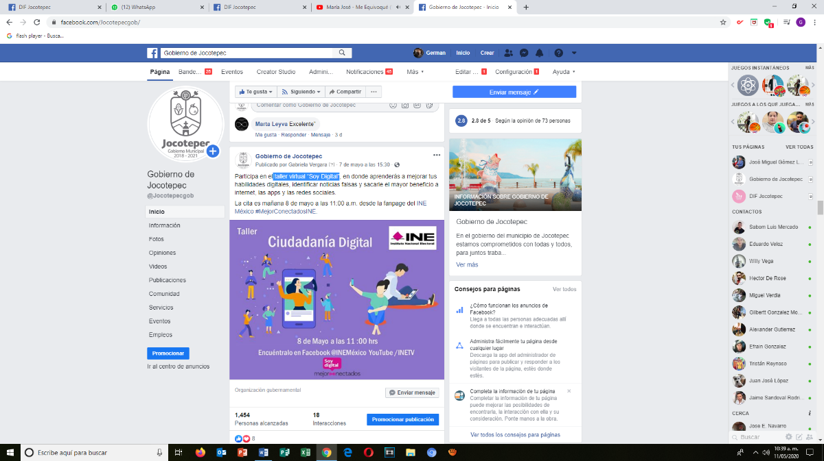
- 07 DE MAYO
Taller virtual “Soy Digital”.
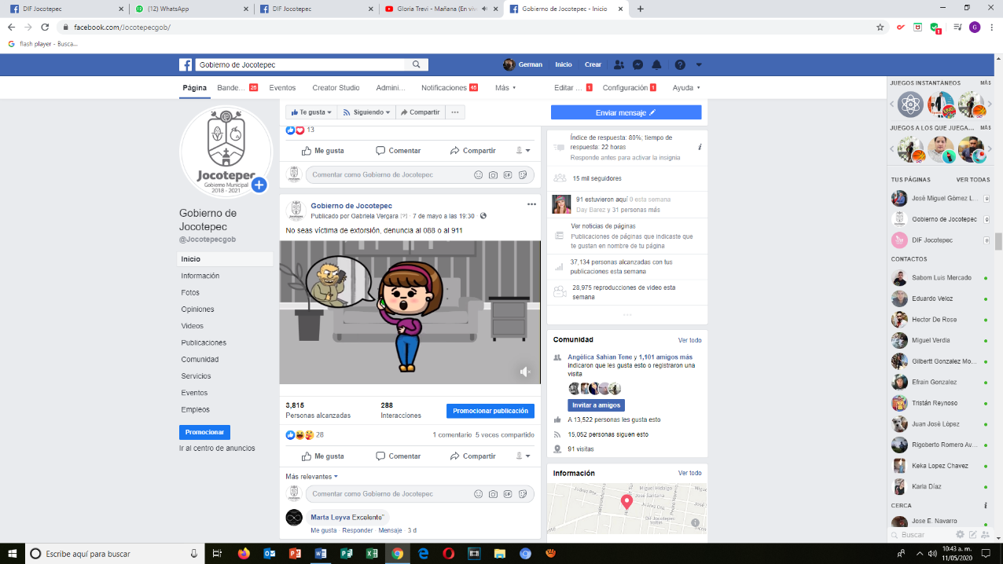
- 07 DE MAYO
No seas víctima de extorsión.
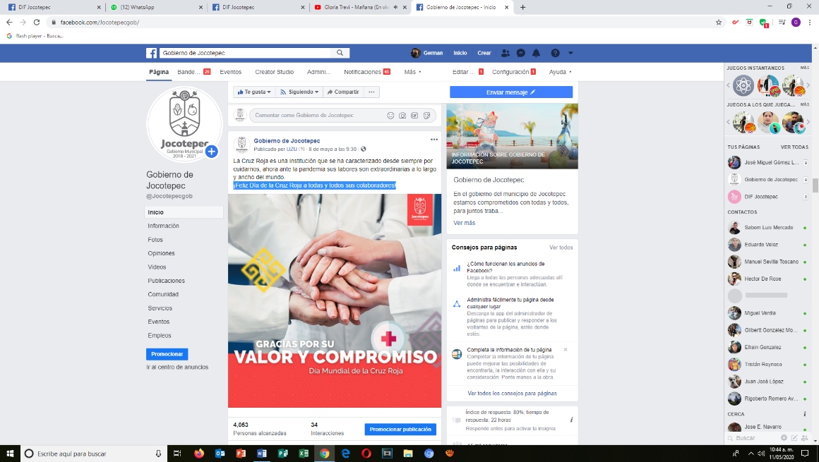
- 08 DE MAYO
¡Feliz Día de la Cruz Roja a todas y todos sus colaboradores!

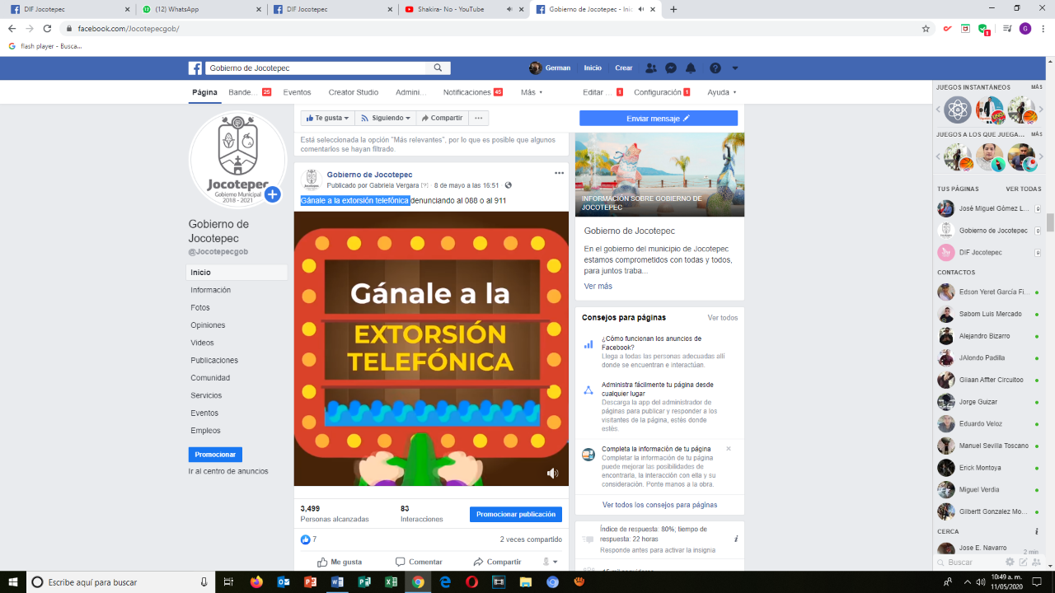
- 08 DE MAYO
Gánale a la extorsión telefónica.

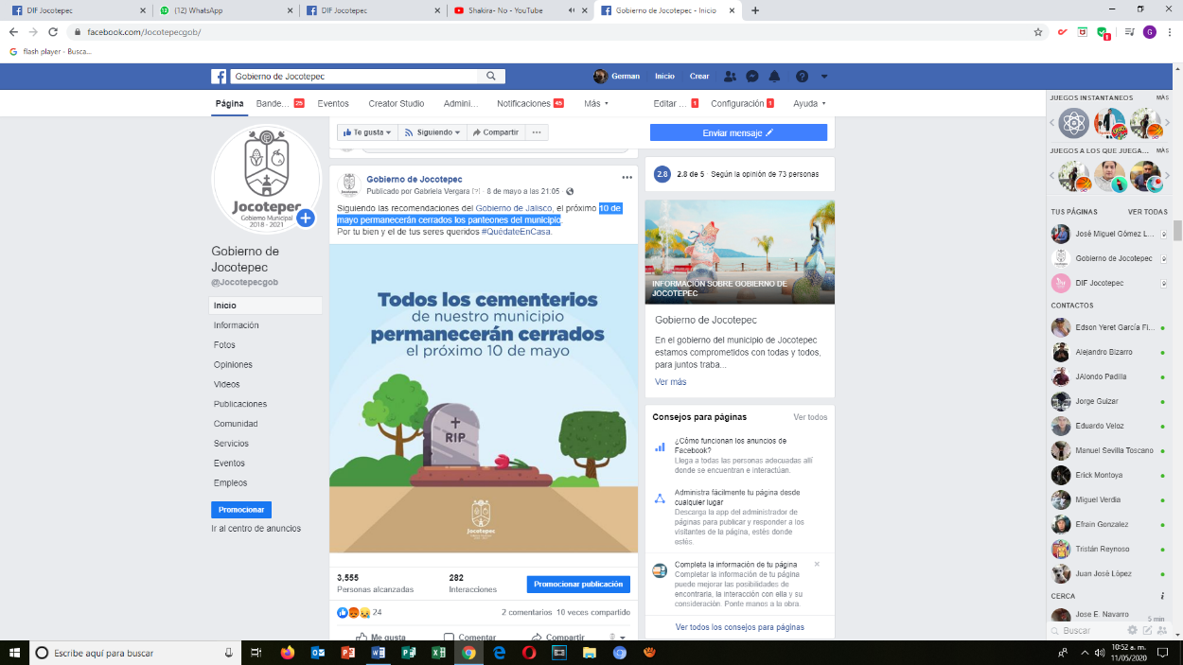
- 08 DE MAYO
10 de mayo permanecerán cerrados los panteones del municipio.
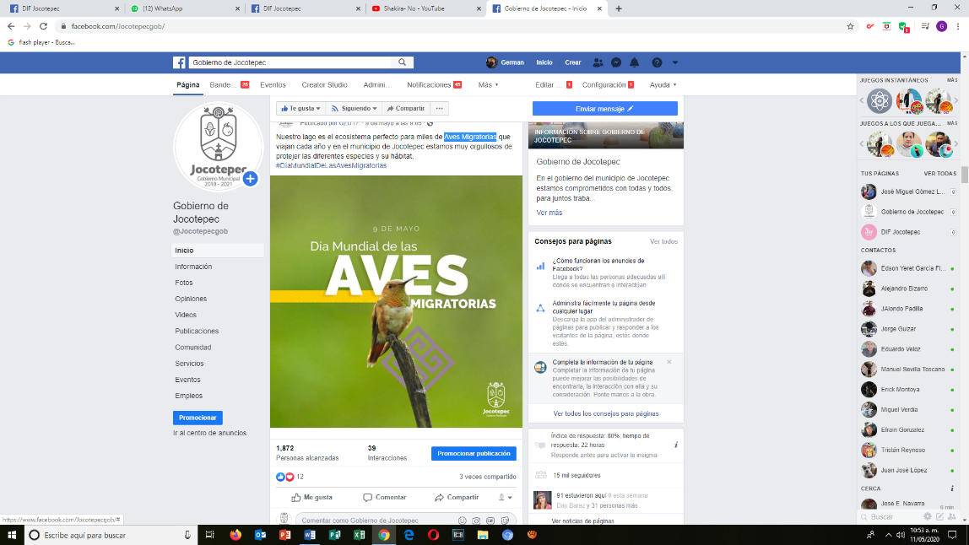
- 09 DE MAYO
Aves Migratorias.

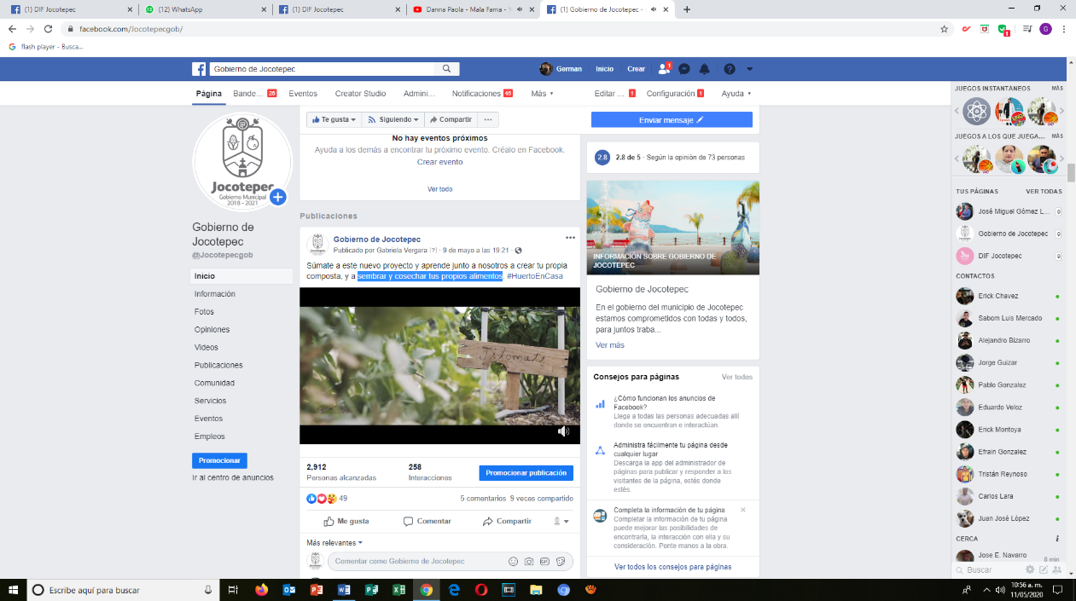
- 09 DE MAYO
Sembrar y cosechar tus propios alimentos.
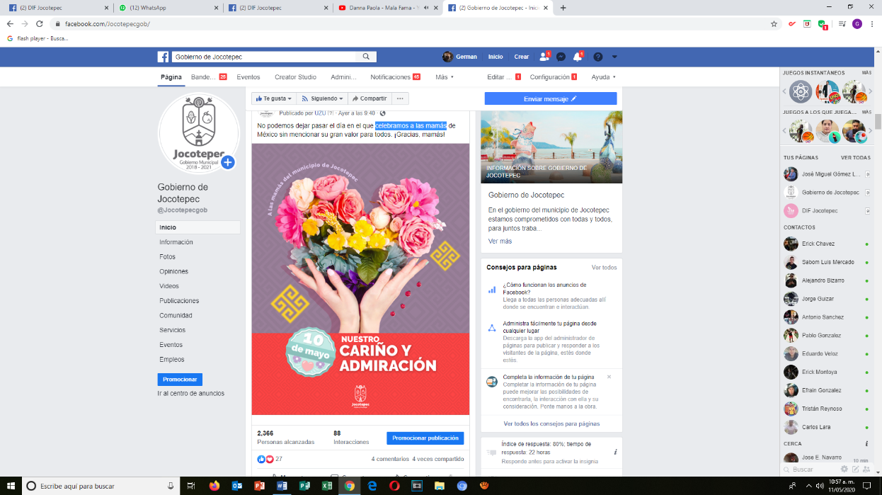
- 10 DE MAYO
Celebramos a las mamás.

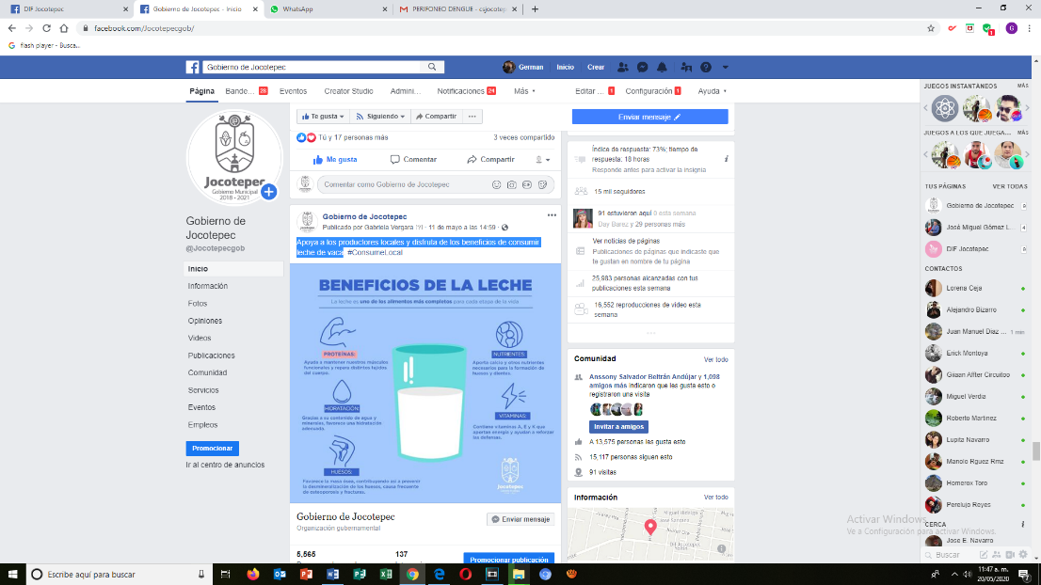
- 11 DE MAYO
Apoya a los productores locales y disfruta de los beneficios de consumir
leche de vaca

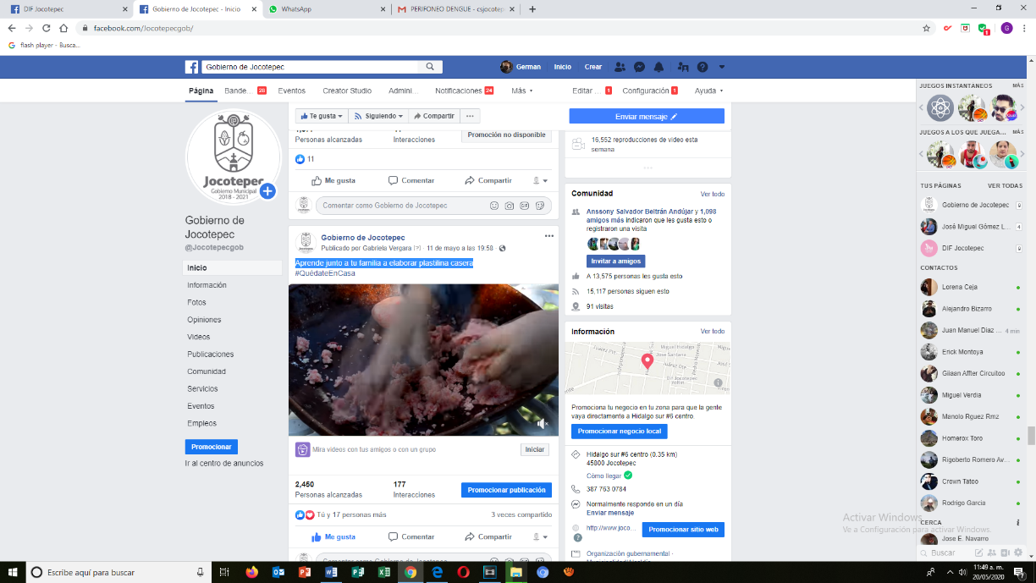
- 11 DE MAYO
Aprende junto a tu familia a elaborar plastilina casera
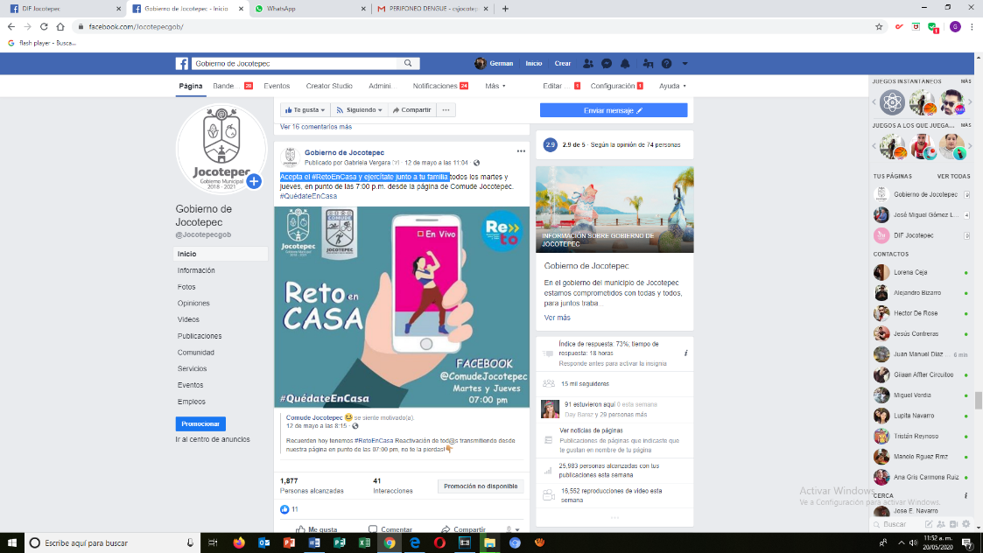
- 12 DE MAYO
Acepta el #RetoEnCasa y ejercítate junto a tu familia

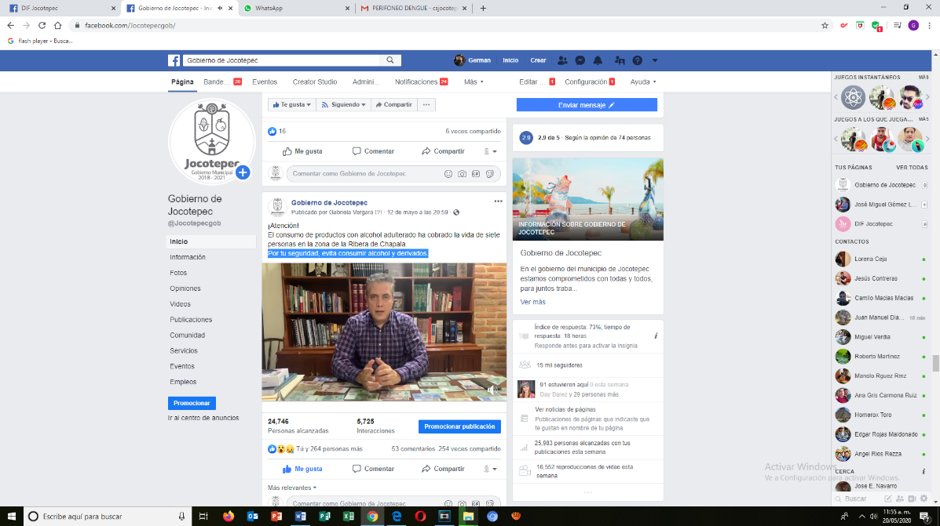
- 12 DE MAYO
Por tu seguridad, evita consumir alcohol y derivados.
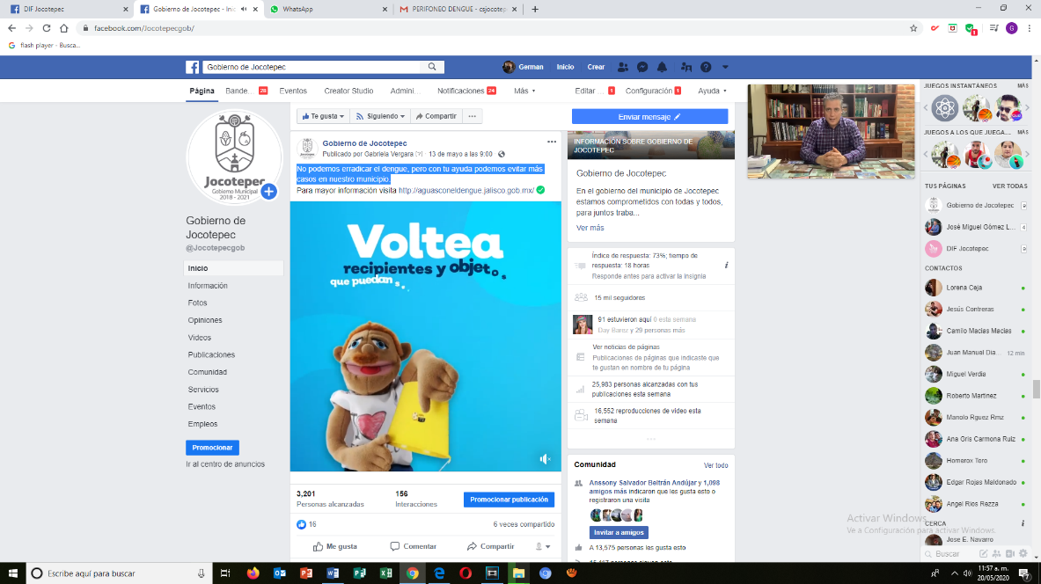
- 13 DE MAYO
No podemos erradicar el dengue, pero con tu ayuda podemos evitar más casos
en nuestro municipio.
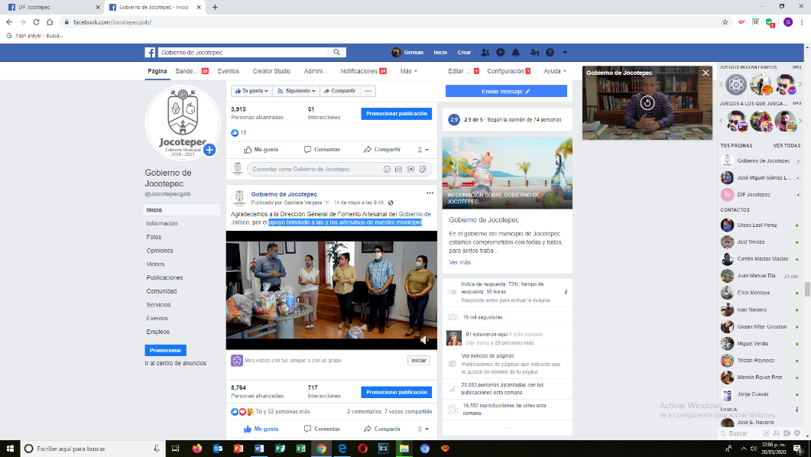
- 14 DE MAYO
Apoyo brindado a las y los artesanos de nuestro municipio.

- 14 DE MAYO
Participa en la mesa virtual "Violencia de género durante la contingencia
COVID-19".

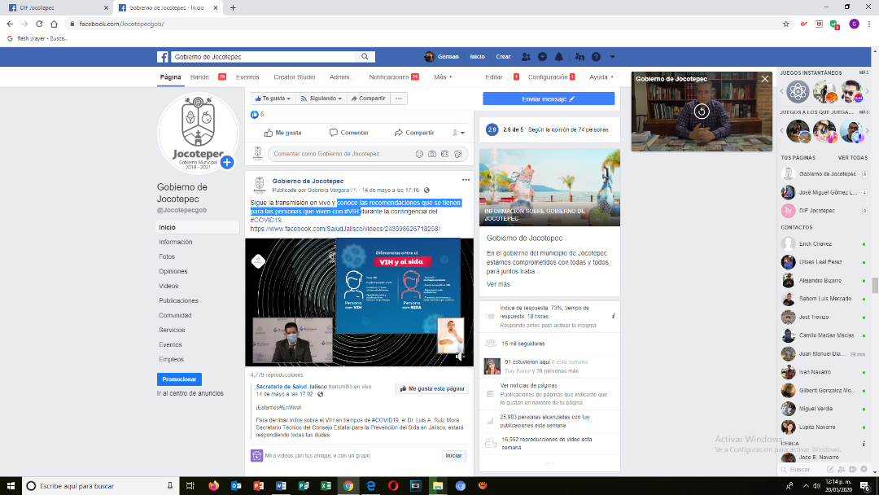
- 14 DE MAYO
Conoce las recomendaciones que se tienen para las personas que viven con #VIH.

- 15 DE MAYO
Las y los maestros son una base importante en el desarrollo de nuestras niñas
y niños.
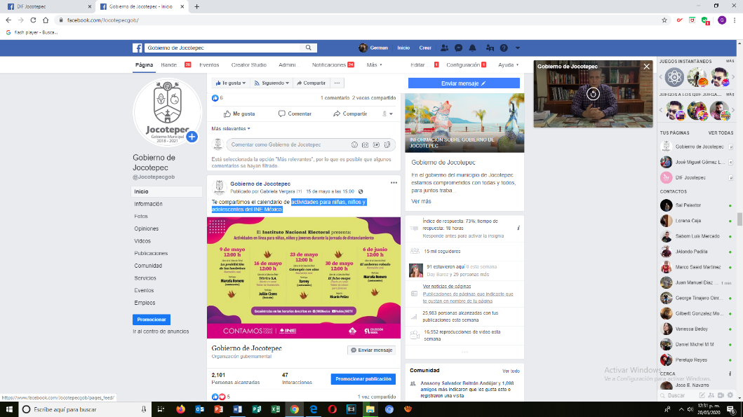
- 15 DE MAYO
Actividades para niñas, niños y adolescentes del INE México.
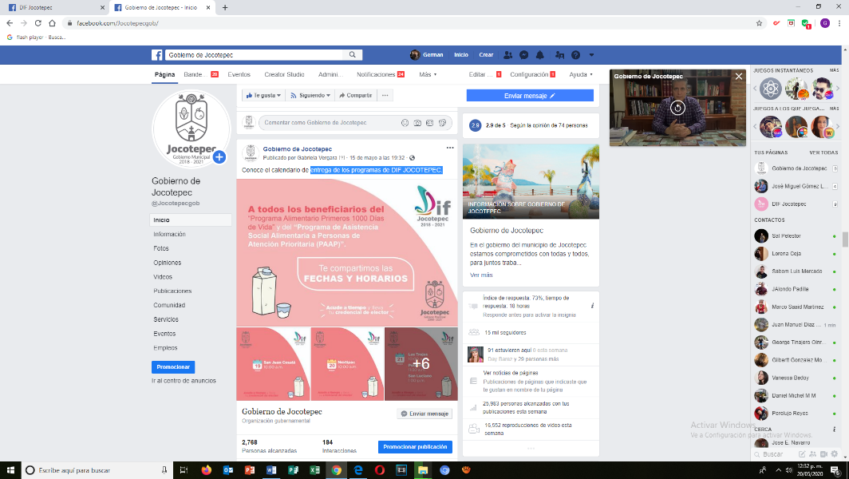
- 15 DE MAYO
Entrega de los programas de DIF JOCOTEPEC.

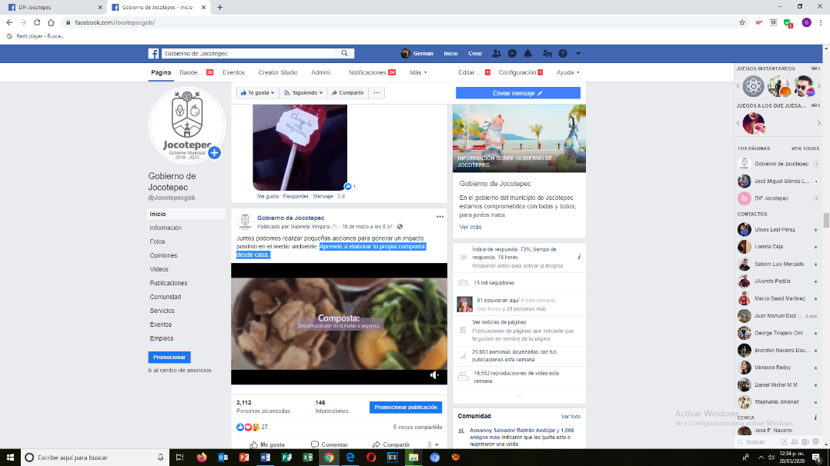
- 16 DE MAYO
Aprende a elaborar tu propia composta desde casa.
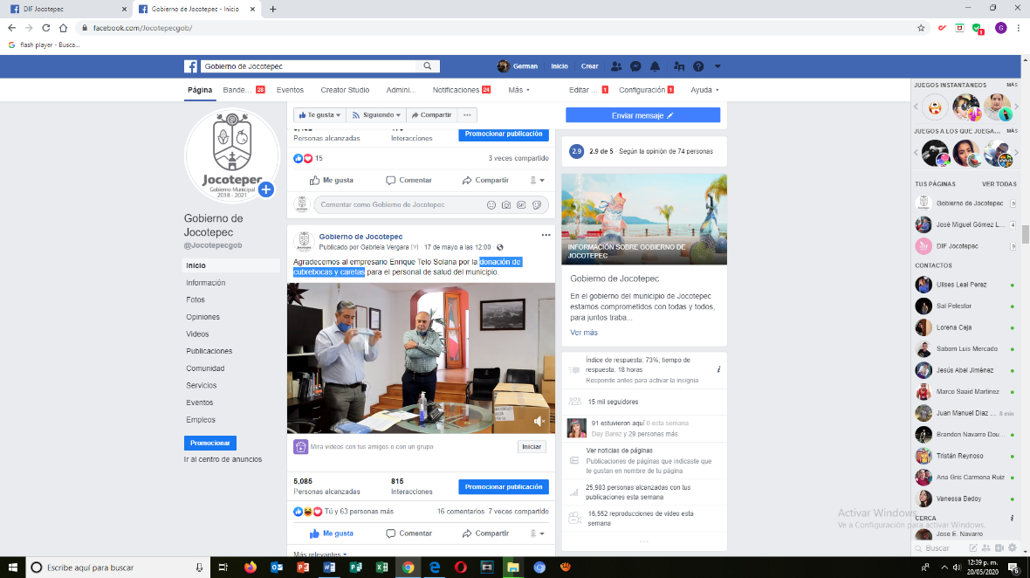
- 17 DE MAYO
Donación de cubrebocas y caretas
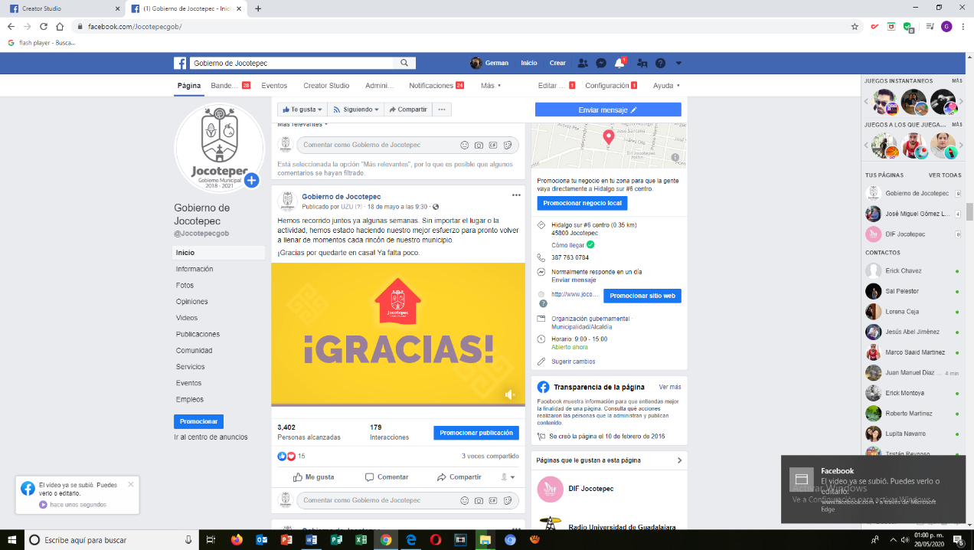
- 18 DE MAYO
¡Gracias por quedarte en casa! Ya falta poco.

18 DE MAYO
Becas Jalisco

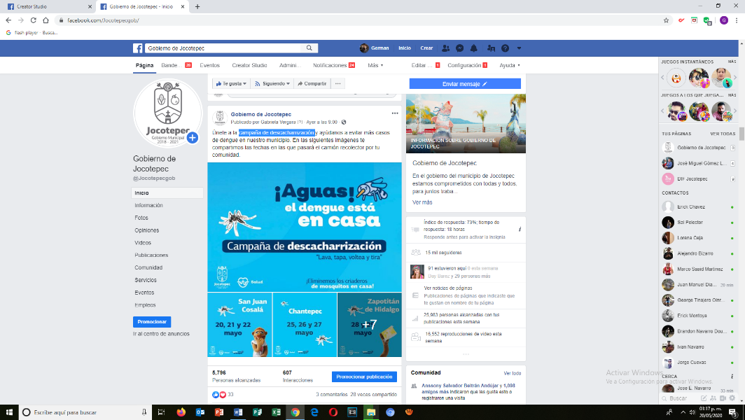
- 19 DE MAYO
Campaña de descacharrización

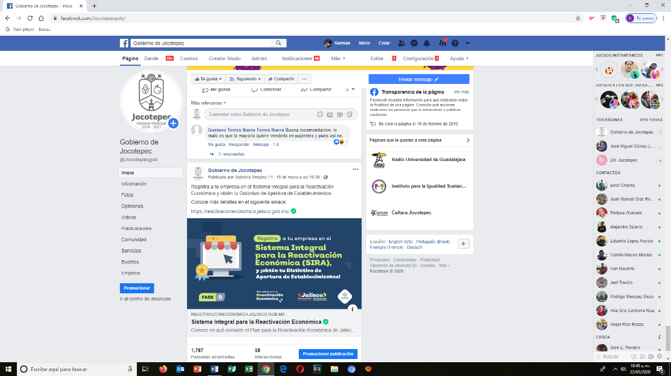
- 19 DE MAYO
Registra a tu empresa en el Sistema Integral para la Reactivación Económica
y obtén tu Distintivo de Apertura de Establecimientos.
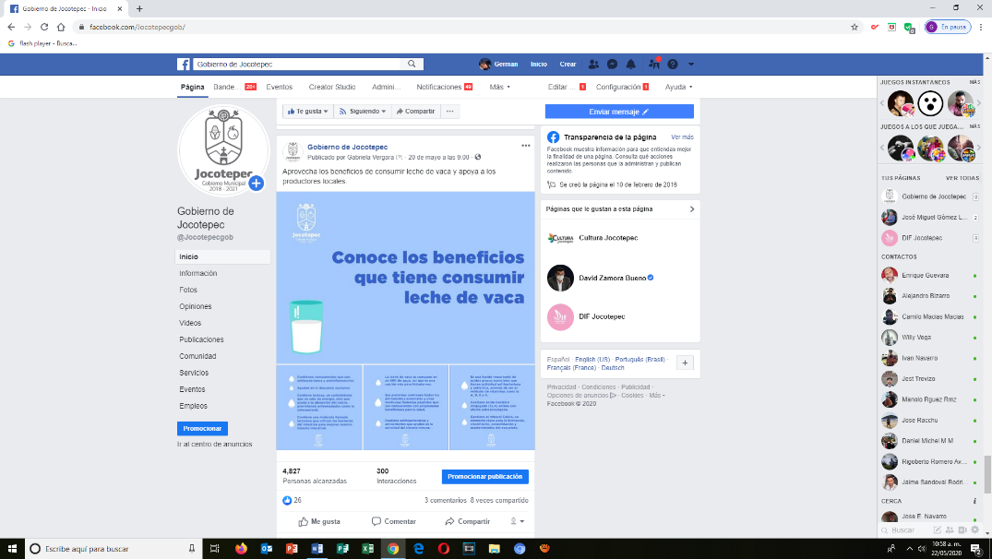
- 20 DE MAYO
Beneficios de consumir leche de vaca.

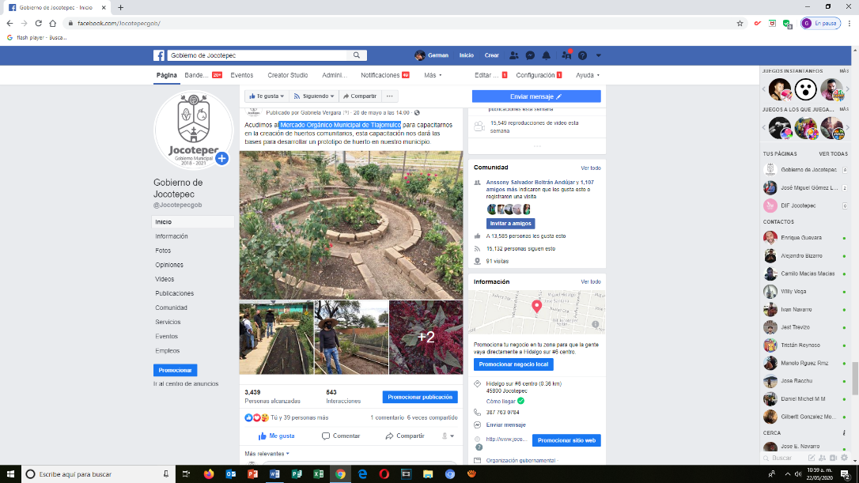
- 20 DE MAYO
Mercado Orgánico Municipal de Tlajomulco

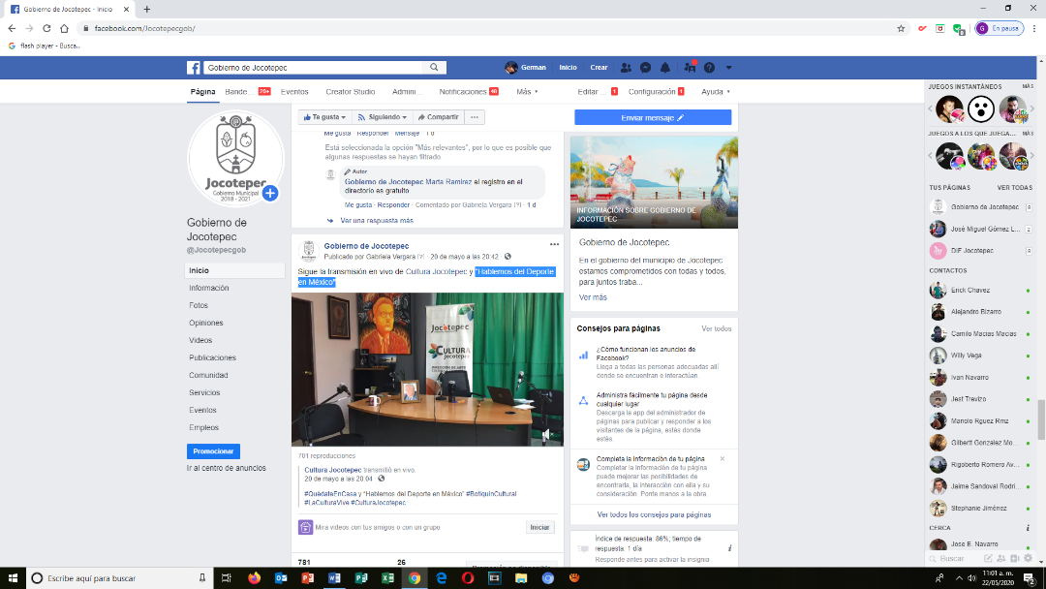
- 20 DE MAYO
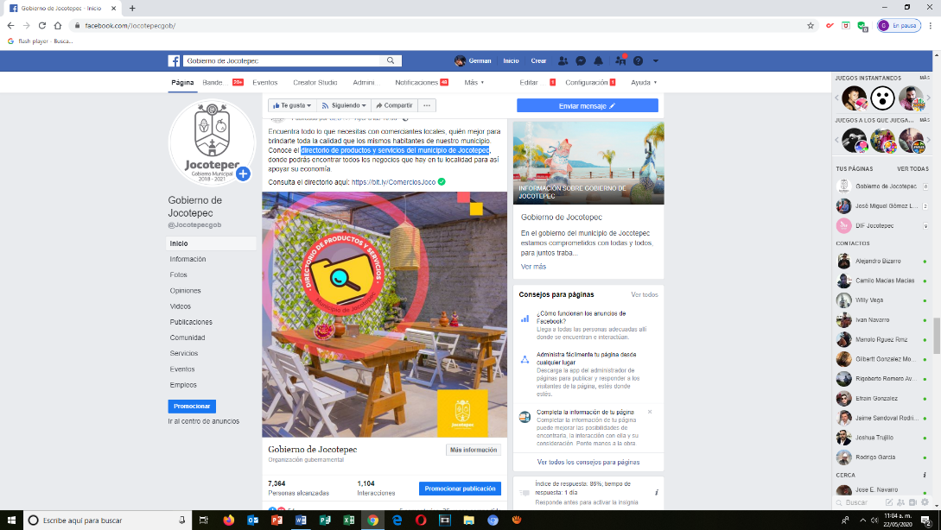
“Hablemos del Deporte en México".
- 21 DE MAYO
Directorio de productos y servicios del municipio de Jocotepec

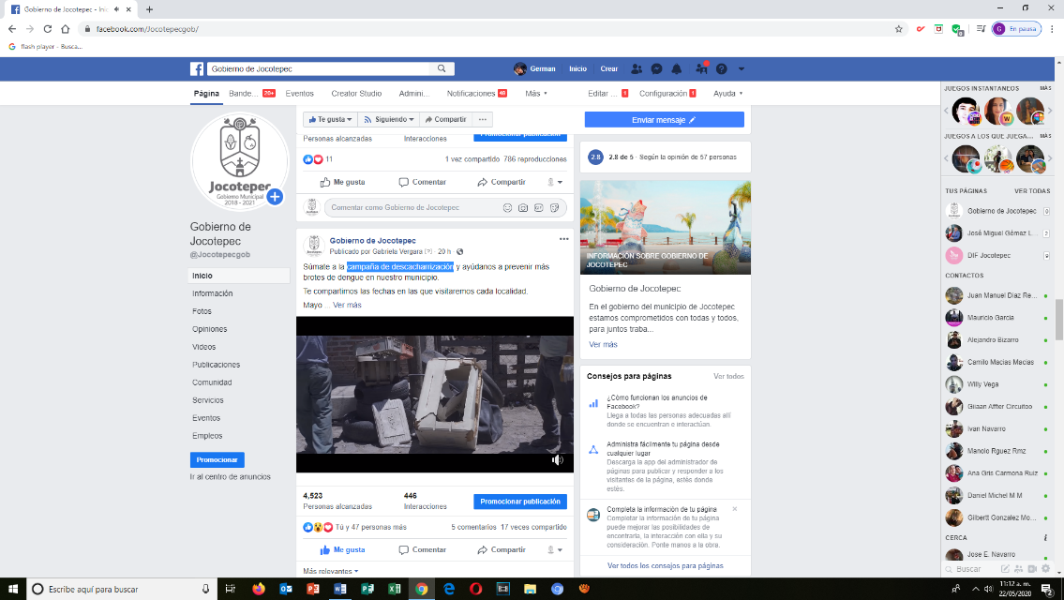
- 21 DE MAYO
Campaña de descacharrización
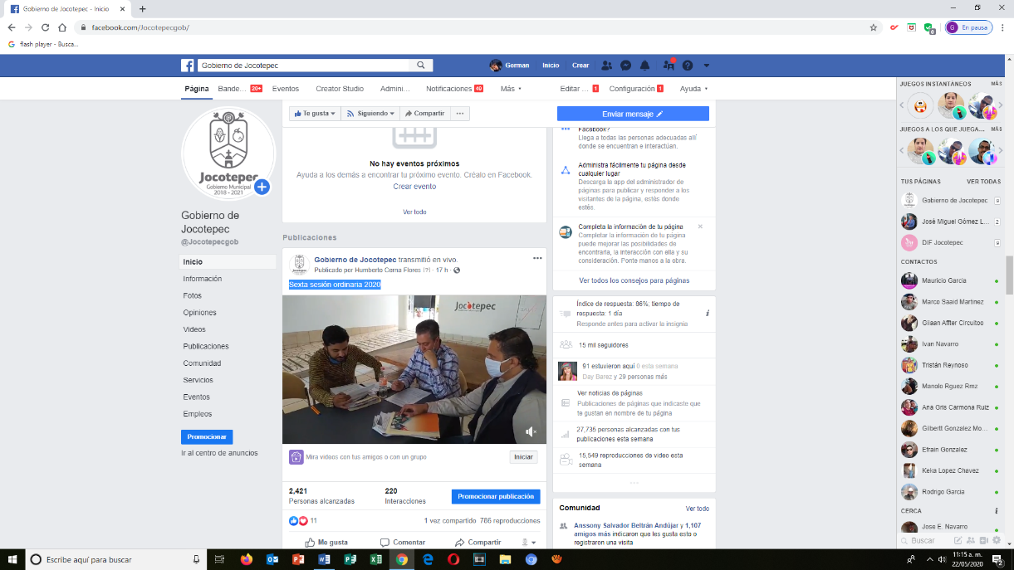
- 21 DE MAYO
Sexta sesión ordinaria 2020
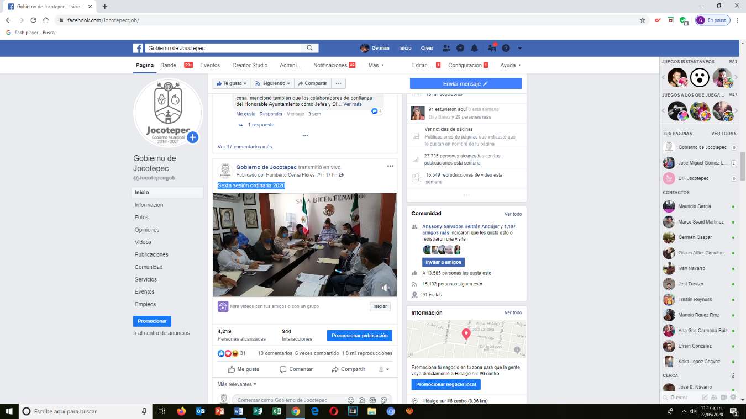
- 21 DE MAYO
Sexta sesión ordinaria 2020

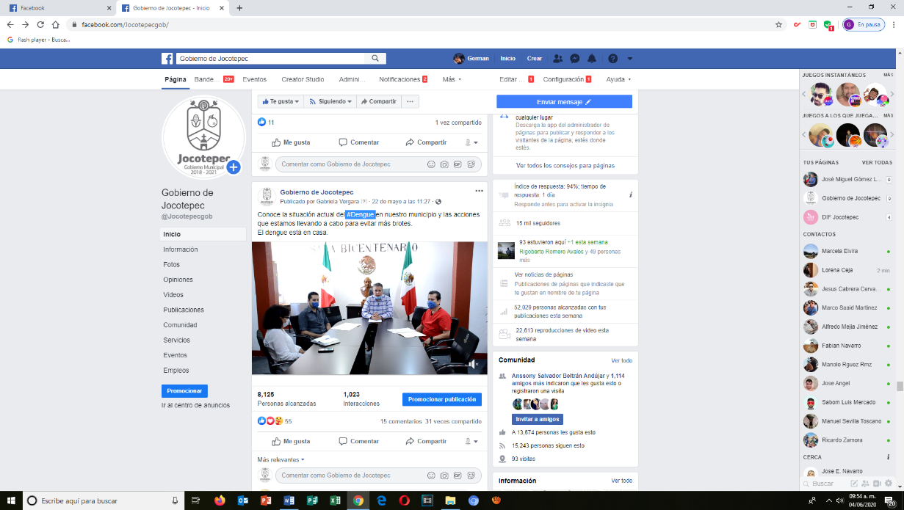
- 22 DE MAYO
#Dengue

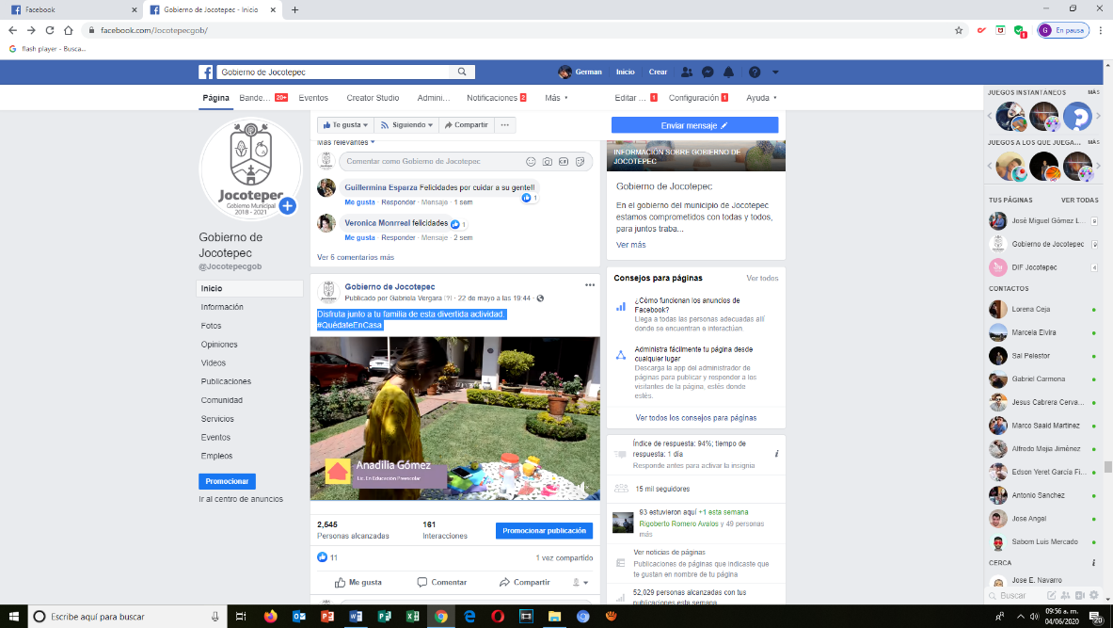
- 22 DE MAYO
Disfruta junto a tu familia de esta divertida actividad.
#QuédateEnCasa

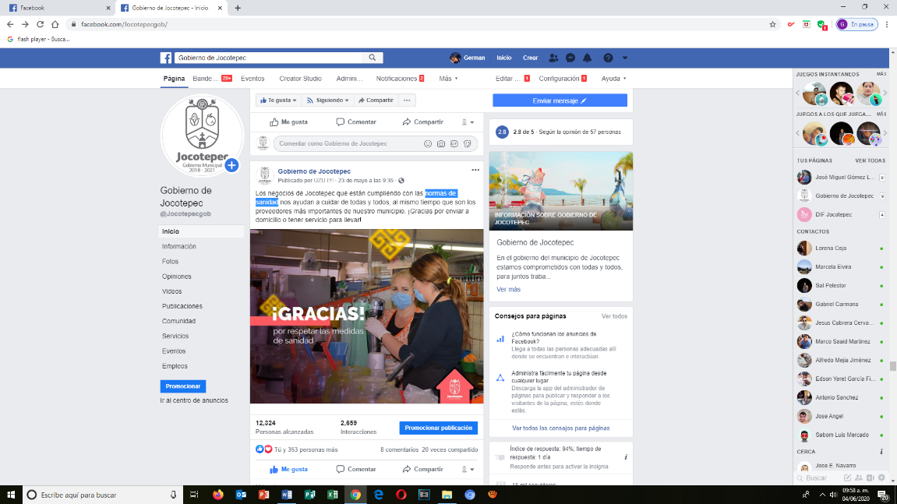
- 23 DE MAYO
Normas de sanidad

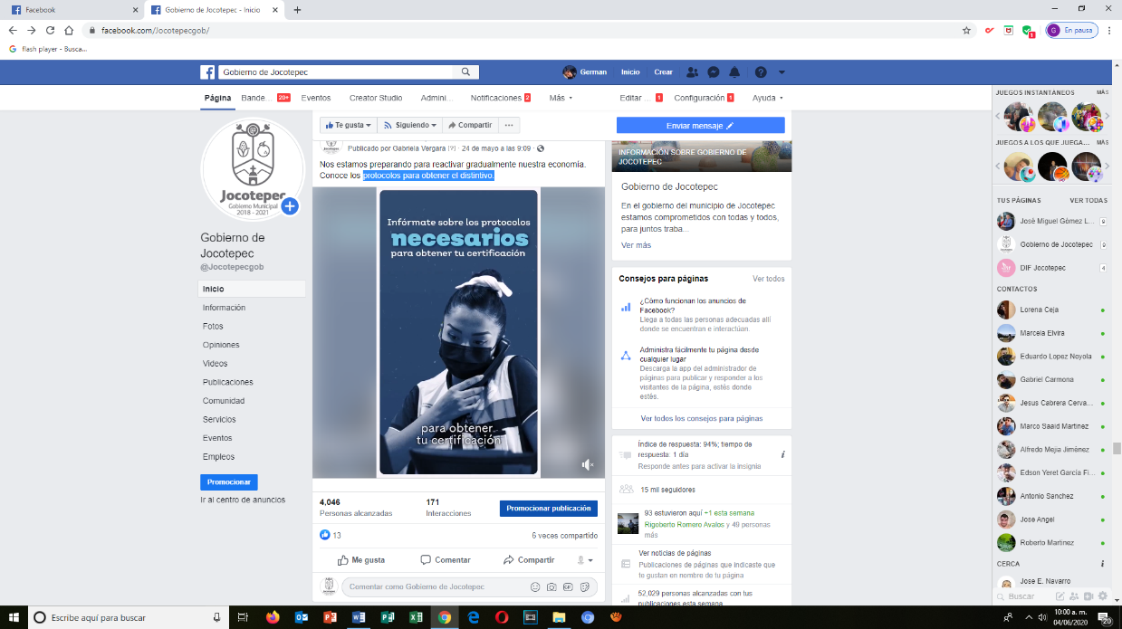
- 24 DE MAYO
Protocolos para obtener el distintivo.

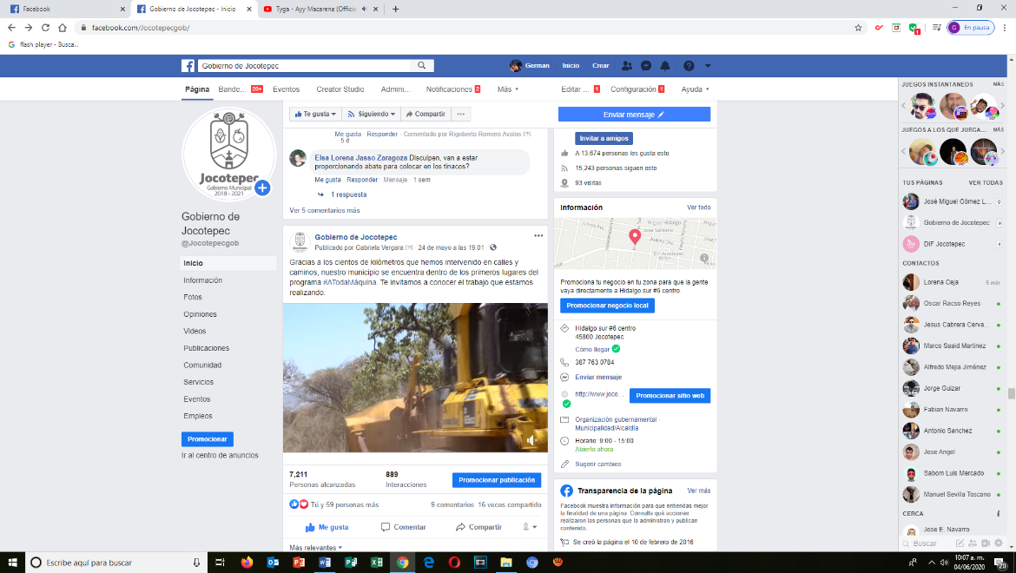
- 24 DE MAYO
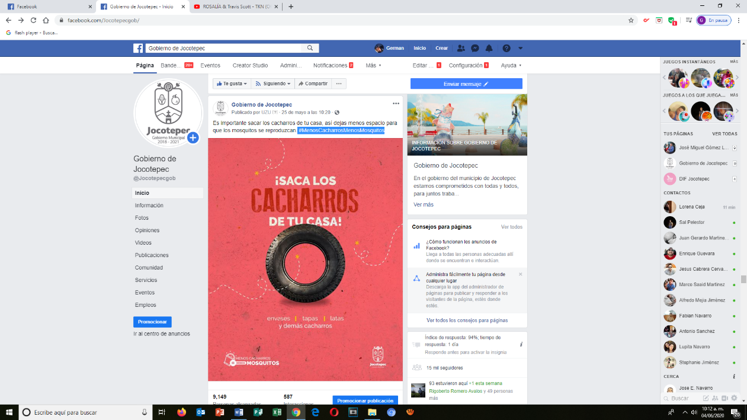
#ATodaMáquina
- 25 DE MAYO
#MenosCacharrosMenosMosquitos
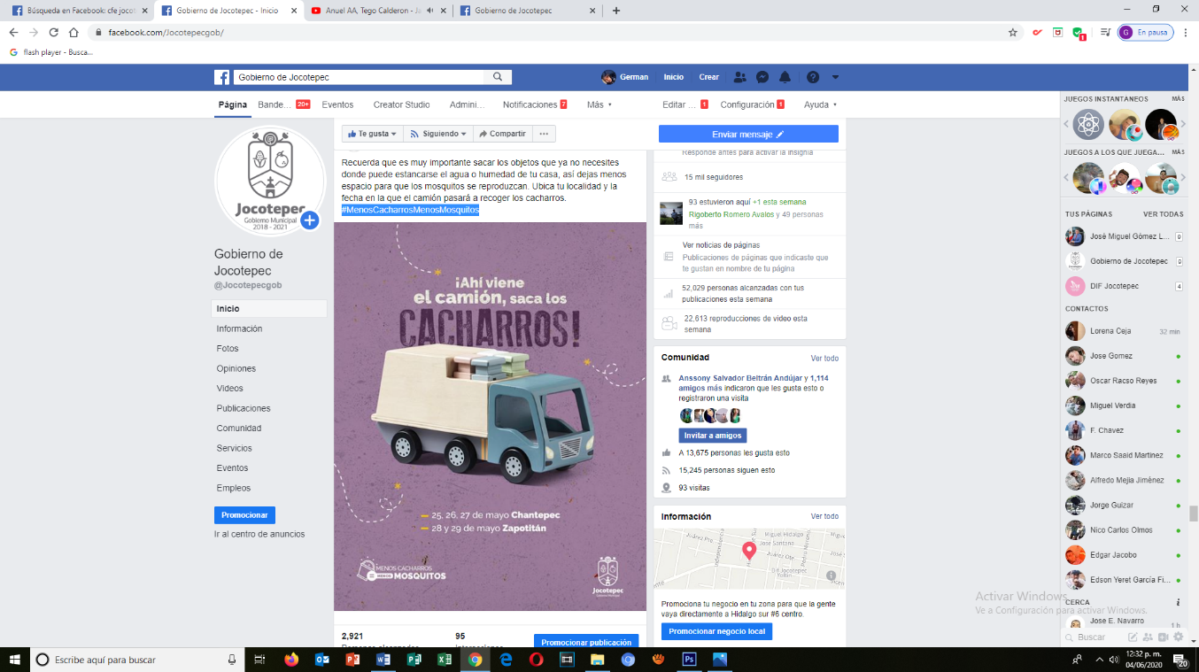
- 25 DE MAYO
#MenosCacharrosMenosMosquitos

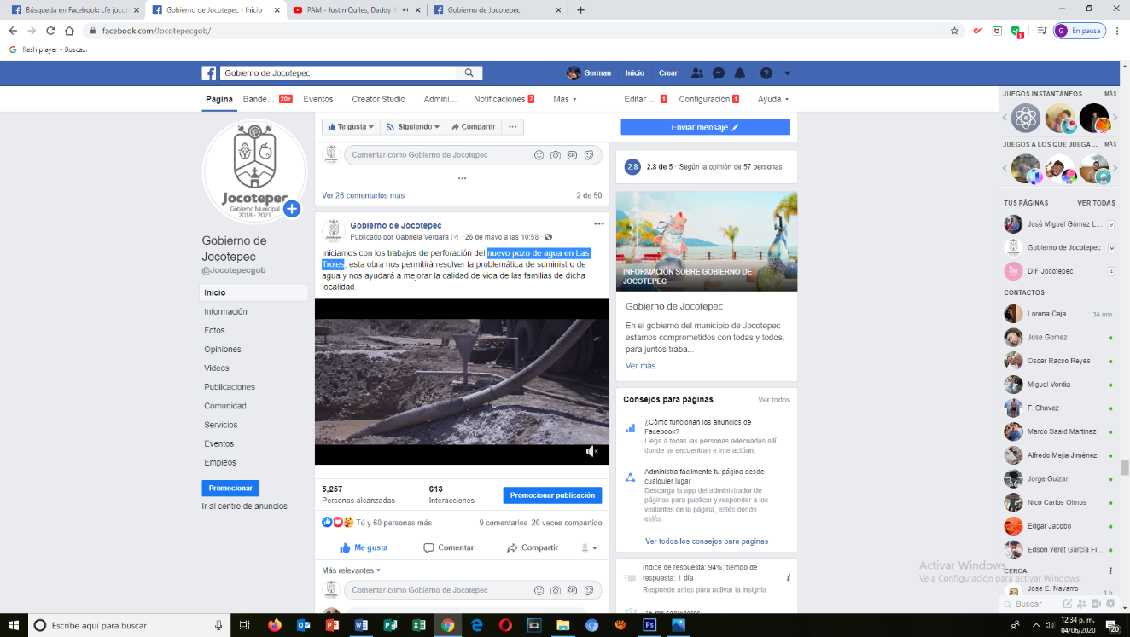
- 26 DE MAYO
Nuevo pozo de agua en Las Trojes
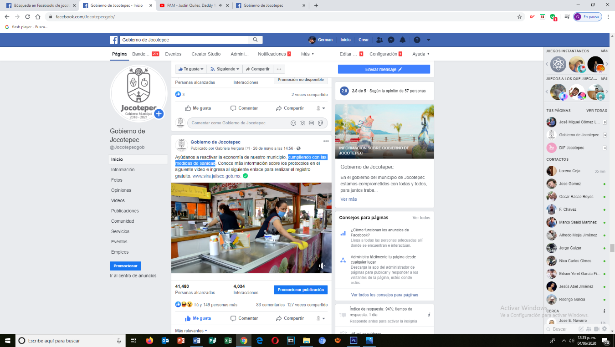
- 26 DE MAYO
Cumpliendo con las medidas de sanidad.

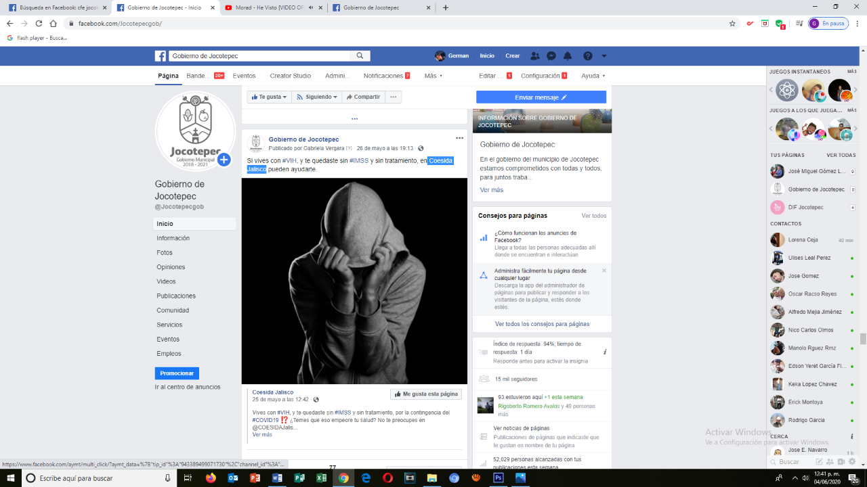
- 26 DE MAYO
Coesida Jalisco

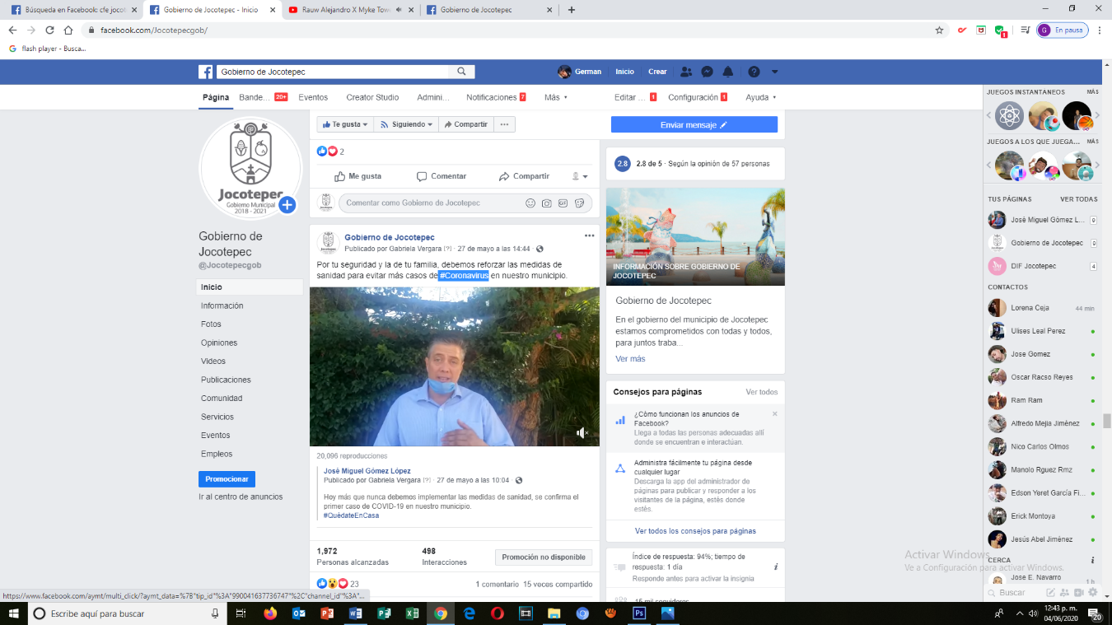
- 27 DE MAYO
#Coronavirus

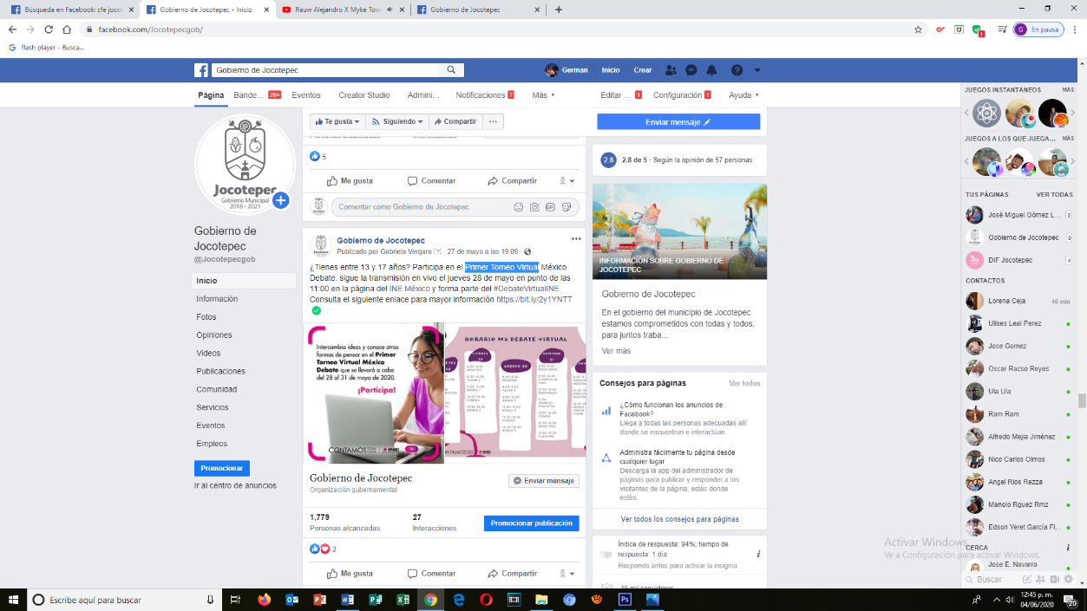
- 27 DE MAYO
Primer Torneo Virtual.
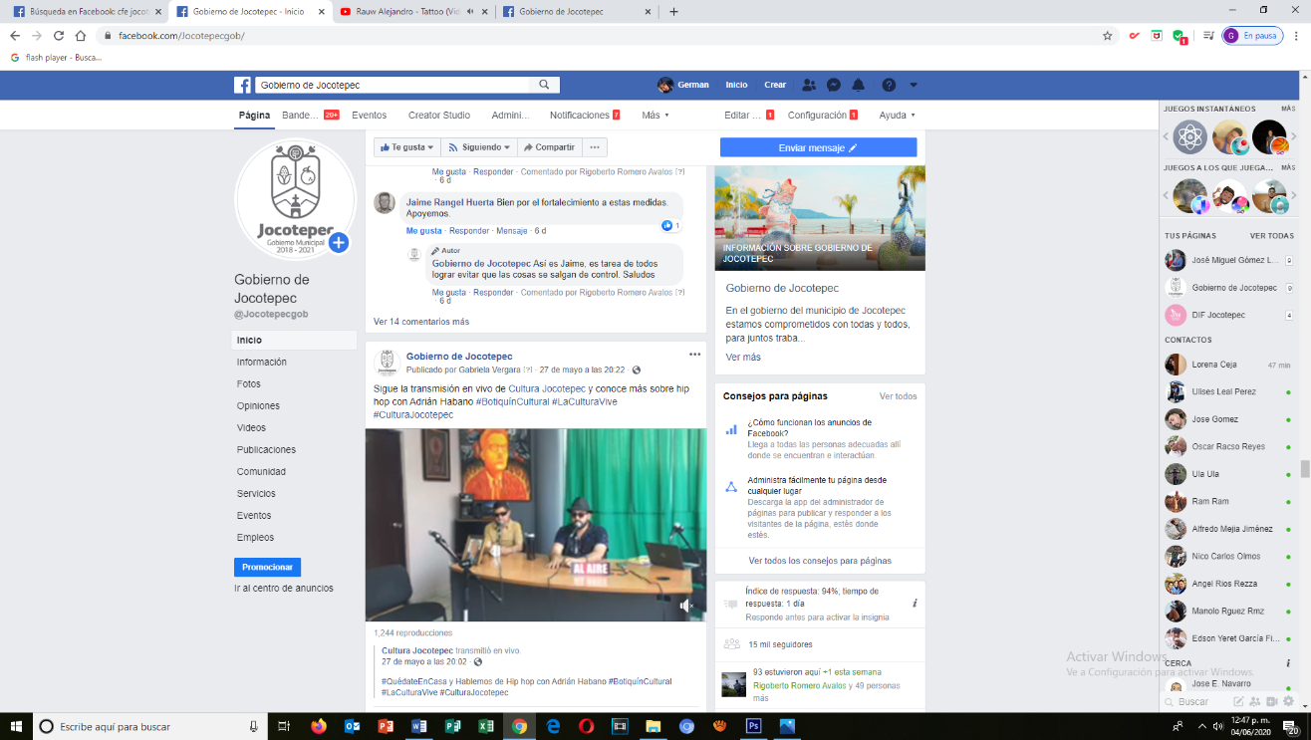
- 27 DE MAYO
#BotiquínCultural #LaCulturaVive #CulturaJocotepec.
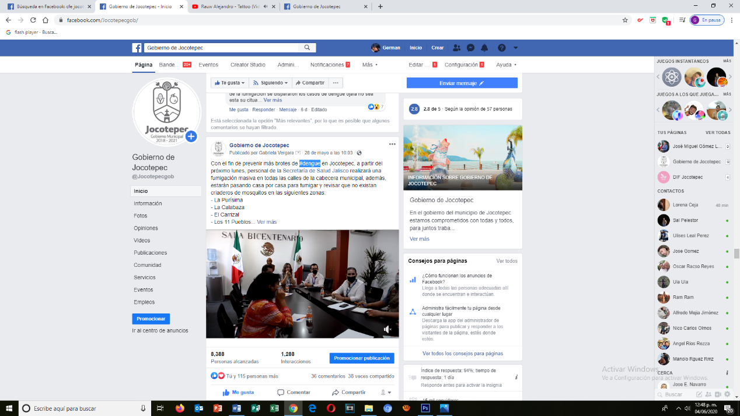
28 DE MAYO
#dengue

- 28 DE MAYO
Fumigación y control del dengue

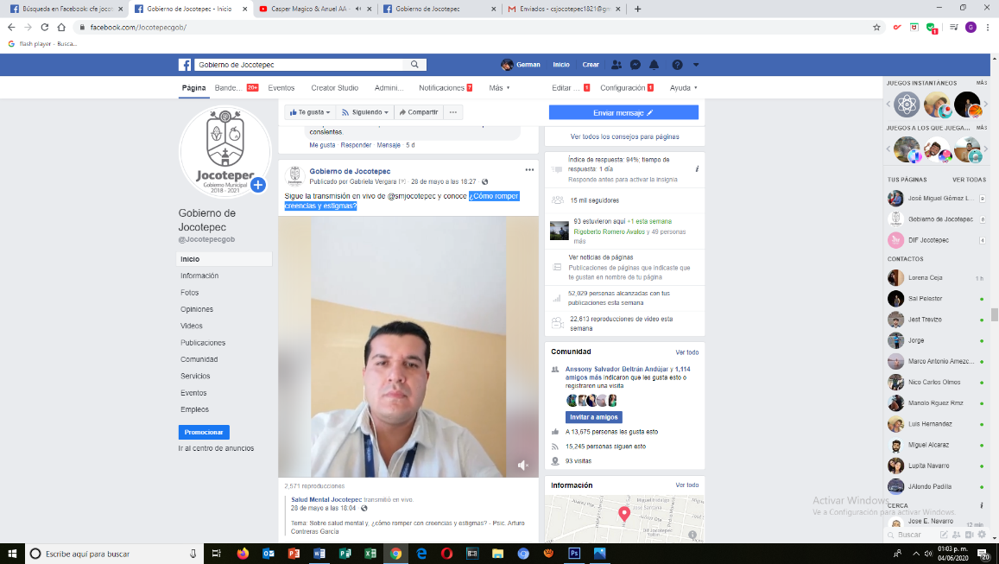
- 28 DE MAYO
¿Cómo romper creencias y estigmas?

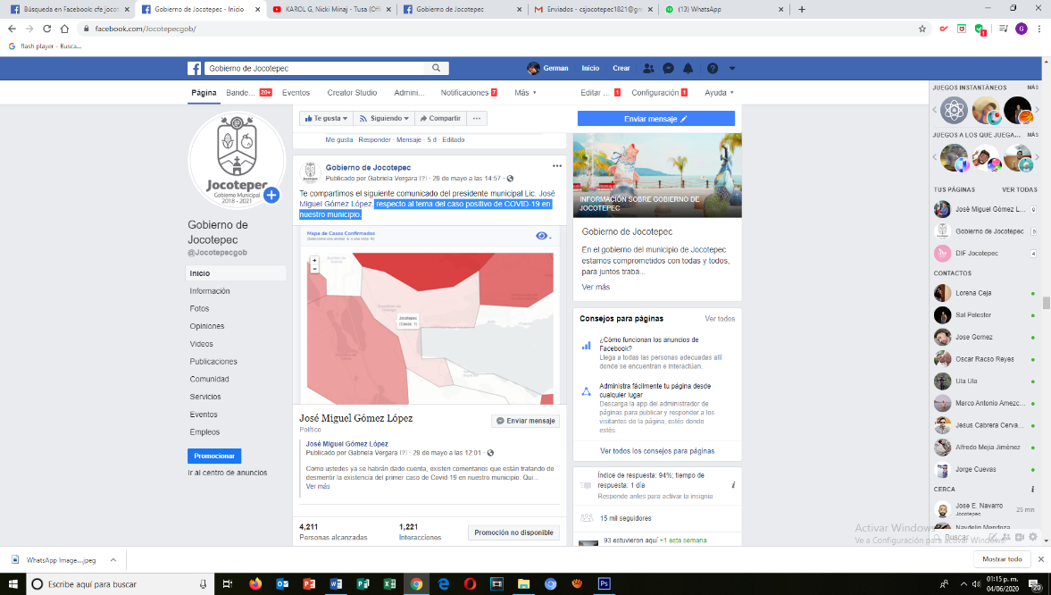
- 29 DE MAYO
Respecto al tema del caso positivo de C
OVID-19 en nuestro municipio.
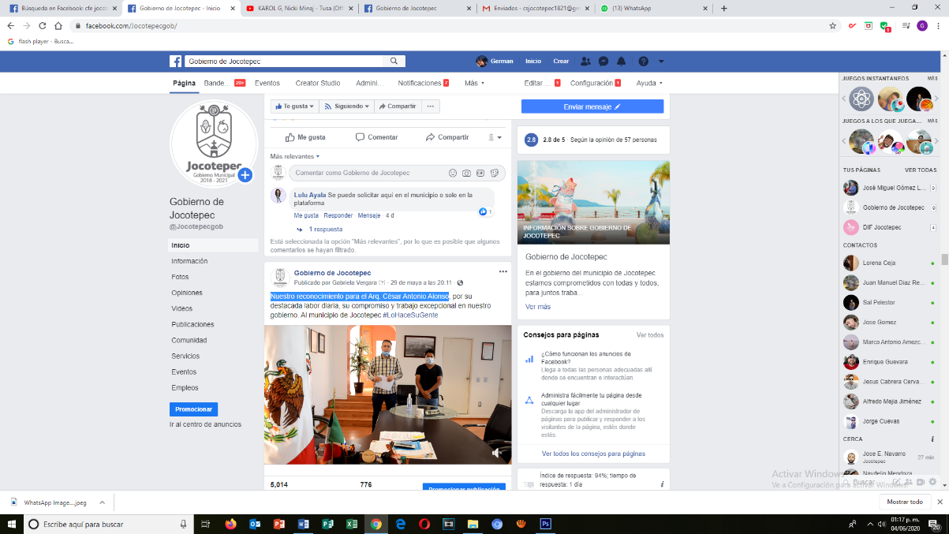
- 29 DE MAYO
Nuestro reconocimiento para el Arq. César Antonio Alonso
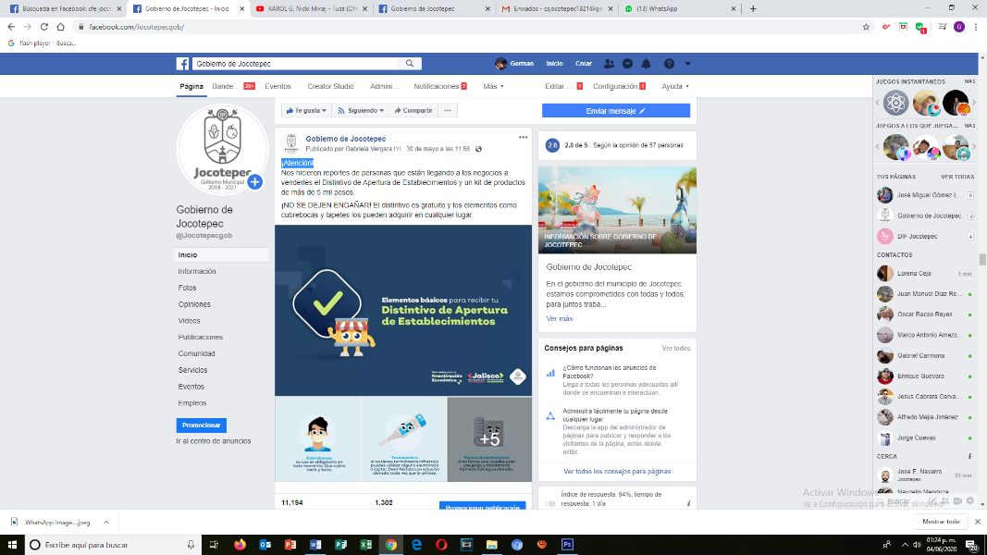
- 30 DE MAYO
¡Atención!

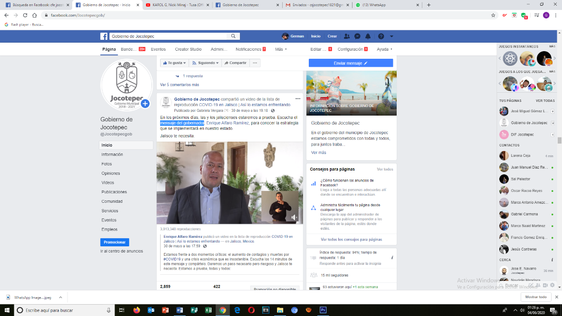
- 30 DE MAYO
Mensaje del gobernador
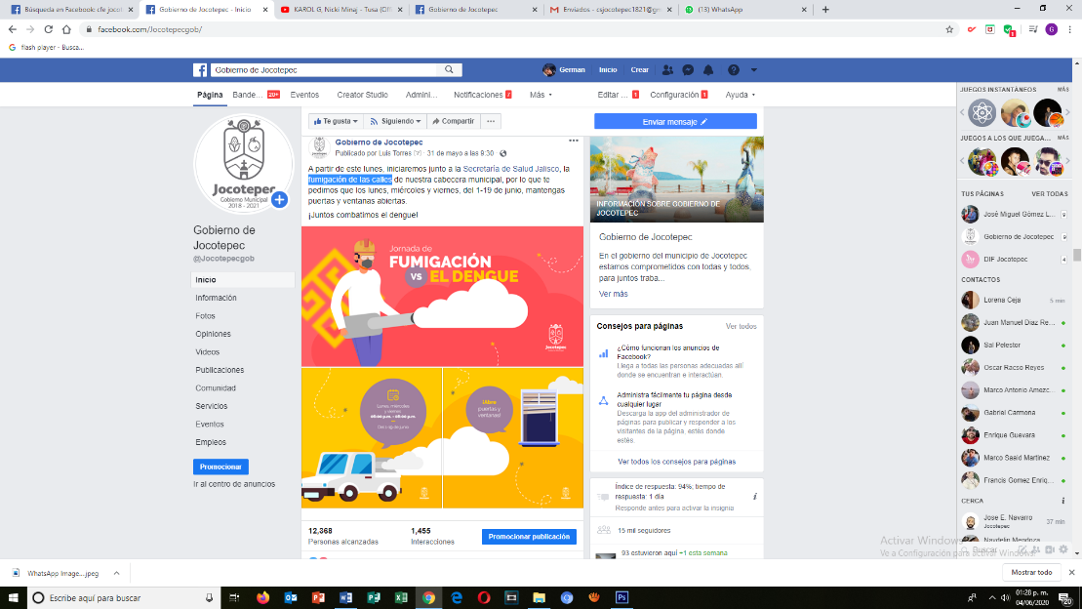
- 31 DE MAYO
Fumigación de las calles

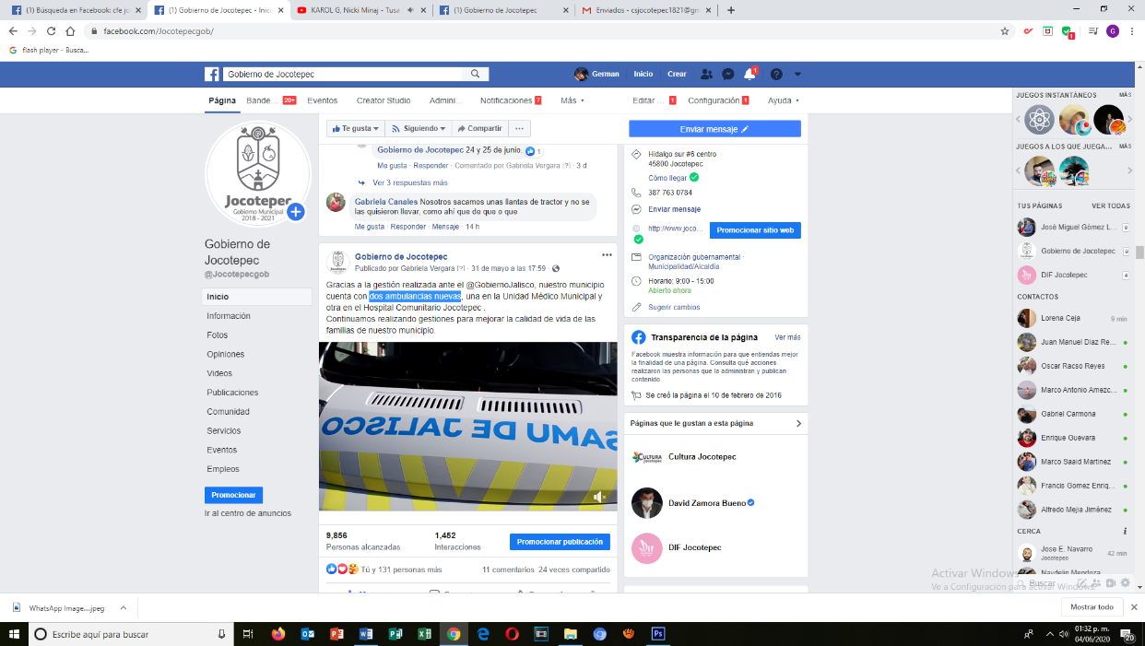
- 31 DE MAYO
Dos ambulancias nuevas

